Студент группы ИС-25 Зубков Е.К.

**Отчет**

**Практическое занятие №5**

**Тема:** составление программ с функциями в IDE PyCharm Community.

**Цель:** закрепить усвоенные знания, понятия, алгоритмы, основные принципы составления программ, приобрести навыки составление программ с функциями в IDE PyCharm Community.

**Постановка задачи №1:** Составить функцию, вычисляющую количество шагов необходимых для достижения нуля при вычитании суммы цифр из заданного числа.

**Тип алгоритма:** линейный

**Текст программы:** 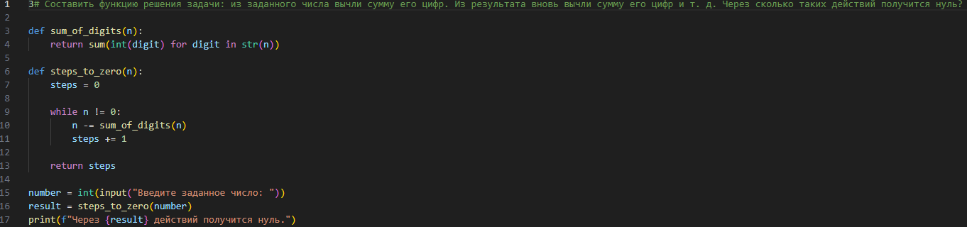

**Протокол работы программы:**

Введите заданное число: 3

Через 1 действий получится нуль.

Process finished with exit code 0

**Постановка задачи №2:** Описать функцию Minmax(X, Y), используя 4 вызова функции найти минимальное и максимальное из чисел A, B, C, D.

**Тип алгоритма:** линейный

**Текст программы:**

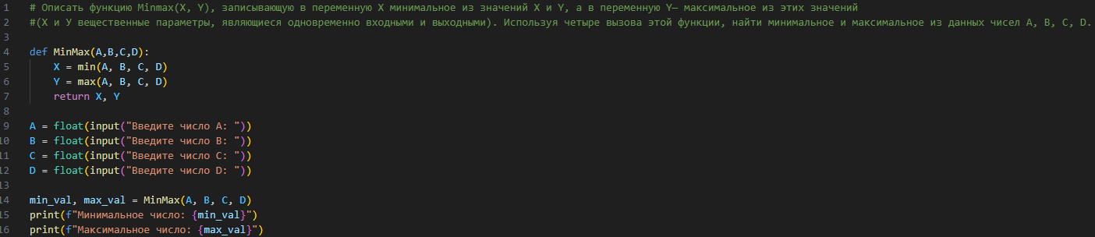

**Протокол работы программы:**

Введите число A: 1

Введите число B: 2

Введите число C: 3

Введите число D: 4

Минимальное число: 1.0

Максимальное число: 4.0

Process finished with exit code 0

**Вывод:** в процессе выполнения практического занятия я выработал навыки составления программ с функциями в IDE PyCharm Community